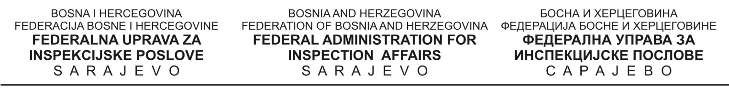KABINET DIREKTORA
15.1.2021. godine

Poštovani,

Kontaktiram Vas u ime portala Istinomjer sa molbom da mi odgovorite na medijski istup Adnana Terzića, direktora JP "Autoceste FBiH" koji je kazao da tunel Vranduk, tunel Karaula te mostovi na Neretvi nemaju upotrebne dozvole.

S kojim informacijama vi u Federalnoj upravi za inspekcijske poslove raspolažete?

Imaju li navedeni objekti dozvole?

S obzirom na to da gdin Terzić nike bio eksplicitan o kojem se mostu na Neretvi radi jedini novosagrađeni most je onaj u Mostaru, most Avenija-Sutina.
Da li taj most ima upotrebnu dozvolu?

Šta će FUZIP poduzeti ukoliko budu uočene bilo kakve nepravilnosti?

Srdačan pozdrav,

Faruk Durmišević, istraživač Istinomjer.ba
061493780
Prema dostavljenom zahtjevu i konkretnim pitanjima dostavljamo Vam odgovor na medijski upit kako slijedi:
Po pitanjima iz predmeta vašeg upita, obavještavamo Vas da Federalna uprava za inspekcijske poslove ranije nije imala saznanja, prijava, niti zaprimala zahtjeve nadležnog Federalnog ministarstva prostornog uređenja i građenja povodom tunela Vranduk i Karaula, kao i mosta Avenija-Sutina u Mostaru.
Na osnovu navoda iz medija, evidentiranih zahtjeva i upita građana po konkretnom pitanju inspekcijskog nadzora, Federalni urbanističko-ekološki inspektorat Federalne uprave za inspekcijske poslove poduzima radnje iz svoje nadležnosti u skladu sa važećim propisima. Raspolažemo relevantnim informacijama potrebnim i vezanim za dalji tok inspekcijskog nadzora, a u cilju provjere zakonitosti i pravilnosti rada subjekta nadzora. Nadalje, a po pitanju radnji koje slijede, primarno u interesu efikasnosti i zaštite samog postupka inspekcijskog nadzora, tek nakon cjelovitog utvrđivanja činjeničnog stanja i shodno rezultatima inspekcijskih nadzora, javnost će biti blagovremeno obaviještena.
- KRAJ -
Federalna uprava za inspekcijske poslove je samostalni federalni organ uprave. Formalno je organizovana i otpočela sa radom u januaru 2007. godine, temeljem Zakona o inspekcijama u Federaciji BiH. Sjedište Federalne uprave je u Sarajevu. Federalna uprava obavlja poslove iz nadležnosti federalnih inspekcija koje su organizovane u sastavu uprave, i vrši i druge upravne i stručne poslove utvrđene posebnim zakonima. Nadležna je za obavljanje inspekcijskih nadzora nad primjenom federalnih propisa i propisa BiH kojima je utvrđena nadležnost entitetskih inspekcija za vršenje inspekcijskog nadzora, kao i drugim propisima.
Federalnom upravom rukovodi direktor Mr Anis Ajdinović. www.fuzip.gov.ba

Za više informacija, možete kontaktirati Kabinet direktora Federalne uprave za inspekcijske poslove na telefon 033/563-360 ili e-mail: info@fuzip.gov.ba

